MEBIECO
SHRIMP FARM INTELLIGENCE SYSTEM
─────────────────────────────────────────

TÀI LIỆU NGHIỆP VỤ & THIẾT KẾ HỆ THỐNG
HỆ THỐNG ĐẾM SỐ LƯỢNG NGƯỜI TRONG TRẠI TÔM

Tài liệu | Personnel Counting System – Business & System Design
Phiên bản | 1.0.1
Tác giả | Hưng Huy Cao
Ngày tạo | 25/5/2026
Trạng thái | DRAFT – Chờ phê duyệt
Hệ thống | Mebieco Shrimp Farm – AI Vision Platform

Mục Lục
Mục Lục 2
1. Tổng Quan Hệ Thống 4
1.1. Bối Cảnh & Vấn Đề 4
1.2. Mục Tiêu 4
1.3. Phạm Vi Tài Liệu 4
2. Nghiệp Vụ Hệ Thống 6
2.1. Các Thực Thể Nghiệp Vụ 6
2.2. Quy Trình Đếm Nhân Sự 6
2.3. Định Nghĩa Zone & Luật Đếm 7
2.4. Giám Sát Nhân Sự 7
2.4.1. Dashboard Thời Gian Thực 7
2.4.2. Hệ Thống Cảnh Báo (Alert) 7
2.4.3. Báo Cáo & Lịch Sử 7
3. Bài Toán 1 – Multi-Camera với ReID 8
3.1. Mô Tả Bài Toán 8
3.2. Giải Pháp: Re-Identification (ReID) 8
3.2.1. Pipeline Xử Lý 8
3.2.2. Thành Phần Kỹ Thuật 9
3.2.3. Tham Số Cấu Hình ReID 9
3.3. Ưu & Nhược Điểm 9
4. Bài Toán 2 – Single-Camera Counting (Không ReID) 11
4.1. Mô Tả Bài Toán 11
4.2. Giải Pháp: Lọc BBox & Counting Line 11
4.2.1. Pipeline Xử Lý 11
4.2.2. Cơ Chế Lọc BBox Chi Tiết 12
4.2.3. Counting Line (Tuỳ chọn) 12
4.3. Ưu & Nhược Điểm 12
5. Kiến Trúc Hệ Thống Tổng Thể 14
5.1. Sơ Đồ Kiến Trúc 14
5.2. Giao Tiếp SSE (Server-Sent Events) 15
5.2.1. SSE Event Format (Text) 15
5.2.2. Backend Implementation (FastAPI) 16
5.2.3. Frontend Implementation 16
6. Mô Hình AI & Tiện Ích 18
6.1. YOLOv8 – Detection Engine 18
6.1.1. Biến thể và lựa chọn 18
6.1.2. Tiện Ích YOLOv8 với Mebieco 18
6.2. ByteTrack – Multi-Object Tracker 18
6.3. OSNet – ReID Model 19
6.3.1. Tại Sao Chọn OSNet cho Mebieco? 19
6.4. Stack Công Nghệ Hoàn Chỉnh 19
7. Phần Cứng Server – CPU vs GPU 21
7.1. So Sánh Tổng Quan CPU vs GPU 21
7.2. Cấu Hình CPU Server (Khuyến Nghị) 21
7.3. Cấu Hình GPU Server (Khuyến Nghị) 22
7.4. Tối Ưu Inference 22
8. Luồng Dữ Liệu & Database 23
8.1. Sơ Đồ Luồng Dữ Liệu 23
8.2. Schema Database (TimescaleDB) 23
8.3. API Endpoints 24
9. Triển Khai & Vận Hành 25
9.1. Checklist Triển Khai 25
9.2. Monitoring & Bảo Trì 25
9.3. Roadmap Phát Triển 25
10. Kết Luận 27
10.1. Bảng Tóm Tắt Quyết Định Kỹ Thuật 27

PHẦN I – TỔNG QUAN DỰ ÁN

1. Tổng Quan Hệ Thống
Hệ thống đếm số lượng người trong trại tôm Mebieco là một nền tảng AI Vision kết hợp camera giám sát, các mô hình học sâu (Deep Learning) và kiến trúc streaming thời gian thực, nhằm giải quyết hai bài toán cốt lõi trong quản lý nhân sự tại các cơ sở nuôi trồng thủy sản quy mô lớn.

1.1. Bối Cảnh & Vấn Đề
Trại tôm Mebieco hoạt động với quy mô nhiều khu vực riêng biệt (ao nuôi, nhà kho, khu chế biến, cổng ra vào). Việc theo dõi số lượng nhân sự theo thời gian thực gặp nhiều thách thức:
- Không có hệ thống chấm công tự động tại các khu vực trong trại.
- Khó kiểm soát nhân viên ra/vào giữa các khu vực.
- Rủi ro an toàn lao động khi không biết chính xác số người trong vùng nguy hiểm.
- Camera giám sát hiện có nhưng chưa được tận dụng cho AI analytics.
- Nhiều camera cùng góc nhìn gây đếm trùng lặp cùng một người.

1.2. Mục Tiêu
- Đếm chính xác số lượng người trong toàn trại và từng khu vực theo thời gian thực.
- Hỗ trợ hai kịch bản lắp đặt camera: nhiều camera chồng lấn góc nhìn (dùng ReID) và camera bố trí độc lập (không cần ReID).
- Truyền dữ liệu kết quả đếm tới frontend qua SSE (Server-Sent Events) dưới dạng text.
- Ghi lịch sử nhân sự, phát cảnh báo khi vượt ngưỡng, hỗ trợ giám sát toàn diện.
- Tối ưu chi phí phần cứng: so sánh giữa phương án CPU và GPU.

1.3. Phạm Vi Tài Liệu
Chủ đề | Nội dung
Nghiệp vụ (Business Logic) | Quy trình đếm, quản lý vùng, cảnh báo nhân sự
Bài toán 1 – Multi-cam + ReID | Đếm với nhiều camera chồng lấn, tránh đếm trùng
Bài toán 2 – Single-cam (No ReID) | Đếm với camera độc lập, lọc bbox nhỏ
System Design | Kiến trúc tổng thể, luồng dữ liệu, SSE, API
Model AI | YOLO detection, ReID model, tracking
Hạ tầng Server | So sánh CPU vs GPU, cấu hình khuyến nghị
Giám sát nhân sự | Dashboard, alert, báo cáo, lịch sử

PHẦN II – NGHIỆP VỤ HỆ THỐNG

2. Nghiệp Vụ Hệ Thống

2.1. Các Thực Thể Nghiệp Vụ
Thực thể | Mô tả | Thuộc tính chính
Zone (Khu vực) | Vùng địa lý trong trại được giám sát | zone_id, name, max_capacity, alert_threshold
Camera | Thiết bị thu hình gắn trong trại | camera_id, zone_id, rtsp_url, resolution, fps
Person (Người) | Đối tượng người được phát hiện | track_id, reid_id, bbox, confidence, timestamp
CountEvent | Sự kiện đếm tại một thời điểm | event_id, zone_id, count, timestamp
Alert (Cảnh báo) | Cảnh báo vượt ngưỡng nhân sự | alert_id, zone_id, level, message, timestamp
Staff (Nhân viên) | Hồ sơ nhân viên Mebieco | staff_id, name, department, face_embedding

2.2. Quy Trình Đếm Nhân Sự
Quy trình nghiệp vụ chính diễn ra theo các bước sau:
- Camera stream liên tục gửi frame về Processing Server.
- Detection Engine phát hiện người (bounding box + confidence).
- Tracking Engine gán track_id ổn định qua các frame (ByteTrack/BotSORT).
- [Bài toán 1] ReID Engine tạo identity vector, khớp danh tính giữa các camera.
- [Bài toán 2] Lọc bbox nhỏ để loại bỏ người ở xa/ngoài vùng quan tâm.
- Aggregator tổng hợp count theo zone, loại bỏ trùng lặp.
- SSE Publisher đẩy kết quả dạng text tới tất cả FE đang lắng nghe.
- Alert Engine so sánh count với ngưỡng cài đặt, phát cảnh báo nếu cần.
- Database lưu lịch sử để phục vụ báo cáo và phân tích.

2.3. Định Nghĩa Zone & Luật Đếm
Mỗi Zone được định nghĩa bởi polygon ROI (Region of Interest) trên mặt bằng trại. Người chỉ được đếm khi tâm bbox nằm trong polygon ROI của zone. Khi cùng một người xuất hiện trong nhiều camera, họ chỉ được tính 1 lần tại zone tương ứng.

LƯU Ý | Capacity của zone được cấu hình riêng. Ví dụ: Khu ao nuôi tối đa 20 người, nhà kho 10 người. Hệ thống sẽ phát cảnh báo khi đạt 80% ngưỡng (configurable).

2.4. Giám Sát Nhân Sự
Hệ thống cung cấp các tính năng giám sát nhân sự toàn diện:

2.4.1. Dashboard Thời Gian Thực
- Hiển thị số người theo từng zone, cập nhật qua SSE (text stream).
- Biểu đồ xu hướng nhân sự trong ngày (histogram theo giờ).
- Heat map mật độ người trên sơ đồ mặt bằng trại.
- Trạng thái online/offline của từng camera.

2.4.2. Hệ Thống Cảnh Báo (Alert)
Mức | Điều kiện | Hành động
INFO | Số người > 60% capacity | Ghi log, hiển thị dashboard
WARNING | Số người > 80% capacity | Thông báo SSE, ghi log
CRITICAL | Số người > 100% capacity | Alert SSE, buzzer, ghi log khẩn
EMPTY | Zone có camera online nhưng 0 người > 2h | Kiểm tra an toàn lao động

2.4.3. Báo Cáo & Lịch Sử
- Lịch sử đếm theo giờ/ngày/tuần/tháng xuất ra CSV/PDF.
- Báo cáo tổng số giờ người làm việc trong từng zone.
- Phát hiện bất thường: zone vắng người bất thường, đột tăng nhân sự.
- Tracking timeline: ai đã ở zone nào, lúc nào (nếu kết hợp face recognition).

PHẦN III – BÀI TOÁN 1: NHIỀU CAMERA CHỒNG LẤN (ReID)

3. Bài Toán 1 – Multi-Camera với ReID

3.1. Mô Tả Bài Toán
Khi nhiều camera được lắp đặt tại cùng một khu vực hoặc có góc nhìn chồng lấn nhau (overlapping field of view), cùng một người có thể được phát hiện đồng thời bởi nhiều camera. Nếu không xử lý, hệ thống sẽ đếm trùng lặp, gây sai số nghiêm trọng.

VÍ DỤ | Camera CAM-01 và CAM-02 cùng hướng vào khu vực lối vào ao nuôi. Anh Nguyễn đi qua: CAM-01 thấy 1 người, CAM-02 thấy 1 người. Không có ReID => hệ thống đếm 2 người. Với ReID => đây là cùng 1 người => đếm 1.

3.2. Giải Pháp: Re-Identification (ReID)
ReID (Person Re-Identification) là kỹ thuật AI nhận dạng lại cùng một người qua nhiều camera không chồng lấn trực tiếp, dựa vào đặc trưng ngoại hình (appearance features) thay vì nhận diện khuôn mặt.

3.2.1. Pipeline Xử Lý
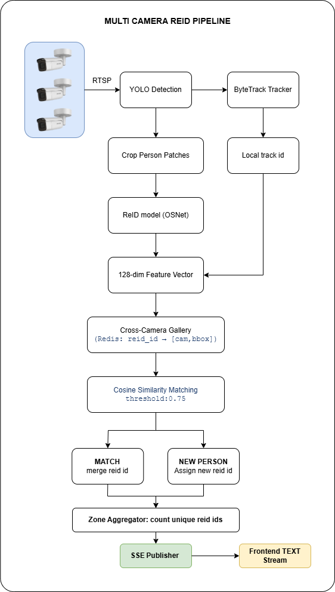

3.2.2. Thành Phần Kỹ Thuật
Thành phần | Công nghệ | Vai trò
Detection | YOLOv8-nano / YOLOv8-small | Phát hiện người trong frame
Tracking | ByteTrack | Gán track_id ổn định theo thời gian
ReID Model | OSNet-x1.0 (torchreid) | Trích xuất 256-dim appearance vector
Similarity | Cosine Distance (threshold 0.75) | Khớp danh tính xuyên camera
Gallery Store | Redis (TTL 300s) | Lưu feature vectors tạm thời
Aggregator | Python asyncio | Tổng hợp count theo zone

3.2.3. Tham Số Cấu Hình ReID
Tham số | Giá trị mặc định | Ghi chú
Cosine similarity threshold | 0.75 | Cao hơn = strict hơn, ít false positive
Feature TTL (Redis) | 300 giây | Thời gian giữ identity trong gallery
Gallery max size / camera | 200 entries | Giới hạn bộ nhớ Redis
ReID inference interval | Every 5 frames | Không cần chạy mỗi frame
Min bbox area cho ReID | 2000 px² | Bbox quá nhỏ không trích feature

3.3. Ưu & Nhược Điểm
Ưu điểm | Nhược điểm
Loại bỏ hoàn toàn đếm trùng giữa camera | Tăng tải xử lý (cần GPU hoặc CPU mạnh)
Hoạt động tốt khi camera chồng lấn | Nhạy cảm với thay đổi ánh sáng, góc nhìn
Không cần nhận diện khuôn mặt | Cần tinh chỉnh threshold cho từng môi trường
Có thể track person xuyên zone | Phức tạp hơn trong triển khai và bảo trì

PHẦN IV – BÀI TOÁN 2: CAMERA ĐỘC LẬP (KHÔNG REID)

4. Bài Toán 2 – Single-Camera Counting (Không ReID)

4.1. Mô Tả Bài Toán
Khi camera được lắp đặt tại các góc riêng biệt, không có góc nhìn chồng lấn giữa các camera (mỗi camera phụ trách một vùng độc lập), việc đếm người có thể thực hiện đơn giản hơn mà không cần ReID. Tuy nhiên, cần giải quyết vấn đề đếm sai do:
- Người ở xa camera có bbox rất nhỏ (nhiễu, nền phức tạp).
- Bóng người, phản chiếu ánh sáng gây false detection.
- Người đứng sát nhau (occlusion) gây bbox sai.

VÍ DỤ | Camera CAM-03 lắp tại góc kho lạnh, góc nhìn hoàn toàn độc lập. Người đứng cuối kho cách 20m: bbox chỉ cao 30px. Không lọc => đếm cả bóng người, xe đẩy nhỏ, v.v.

4.2. Giải Pháp: Lọc BBox & Counting Line

4.2.1. Pipeline Xử Lý
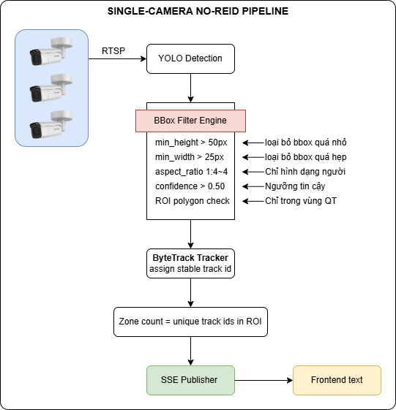

4.2.2. Cơ Chế Lọc BBox Chi Tiết
Đây là bộ lọc đa tầng (multi-stage filter) áp dụng tuần tự:
Bộ lọc | Điều kiện | Lý do
Confidence Filter | score >= 0.50 (có thể tăng 0.60 ngoài trời) | Loại bỏ false positive
Minimum Height | bbox_height >= 50px (camera 1080p) | Người < 50px = quá xa, không tin cậy
Minimum Width | bbox_width >= 25px | Tránh bbox quá mảnh
Aspect Ratio | 0.25 <= w/h <= 1.0 (người đứng) | Loại hình chữ nhật ngang (xe, vật thể)
ROI Polygon | Tâm bbox phải trong polygon zone | Chỉ đếm người trong vùng quan tâm
Area Minimum | bbox_area >= 1500 px² | Loại detection quá nhỏ
Edge Clipping | Loại bbox chạm biên frame > 20% | Người bị cắt ở rìa không đếm đủ

4.2.3. Counting Line (Tuỳ chọn)
Thay vì đếm số người hiện diện trong zone, có thể dùng Virtual Line để đếm lượt vào/ra:
- Vẽ đường ảo ngang qua lối ra/vào trong cấu hình.
- Khi track_id cắt qua đường theo chiều IN: count_in++.
- Khi track_id cắt qua đường theo chiều OUT: count_out++.
- Số người hiện tại trong zone = count_in - count_out.
- Reset daily hoặc theo ca làm việc.

4.3. Ưu & Nhược Điểm
Ưu điểm | Nhược điểm
Đơn giản, dễ triển khai | Không phát hiện được đếm trùng giữa camera
Chi phí thấp hơn (không cần GPU mạnh cho ReID) | Chỉ hoạt động tốt khi camera không chồng lấn
Latency thấp hơn | Cần calibrate ngưỡng lọc cho từng camera
Phù hợp với trại có layout rõ ràng | Không track được người di chuyển xuyên zone

PHẦN V – SYSTEM DESIGN & KIẾN TRÚC

5. Kiến Trúc Hệ Thống Tổng Thể

5.1. Sơ Đồ Kiến Trúc
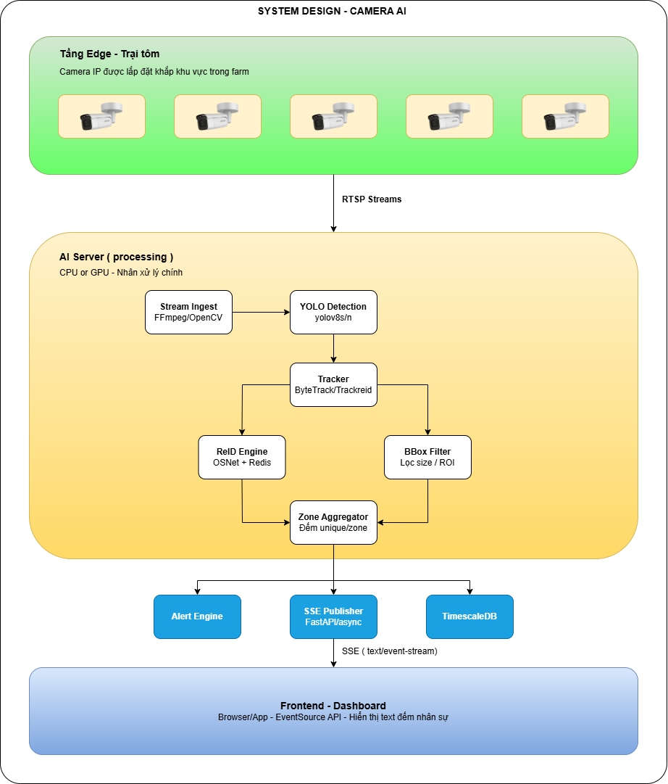

5.2. Giao Tiếp SSE (Server-Sent Events)
Backend sử dụng SSE để push dữ liệu đếm nhân sự tới frontend theo thời gian thực. SSE được chọn thay vì WebSocket vì:
- Giao thức một chiều (server → client) phù hợp với use case display-only.
- Hỗ trợ native trên tất cả trình duyệt hiện đại, không cần thư viện.
- Tự động reconnect khi mất kết nối.
- Dễ debug hơn WebSocket (thuần HTTP).

5.2.1. SSE Event Format (Text)
Endpoint: GET /api/v1/stream/counts
Content-Type: text/event-stream
Cache-Control: no-cache
Connection: keep-alive
── Ví dụ luồng sự kiện ──
event: count_update
data: ZONE:ao_nuoi_1 COUNT:12 TIME:2024-01-15T08:30:05
event: count_update
data: ZONE:nha_kho COUNT:4 TIME:2024-01-15T08:30:05
event: count_update
data: ZONE:toan_trai COUNT:31 TIME:2024-01-15T08:30:05
event: alert
data: ALERT:WARNING ZONE:ao_nuoi_1 MSG:Nhan su dat 85% nang luc
event: camera_status
data: CAM:cam_03 STATUS:offline ZONE:khu_che_bien
: heartbeat (mỗi 15 giây để giữ kết nối)

5.2.2. Backend Implementation (FastAPI)
from fastapi import FastAPI
from fastapi.responses import StreamingResponse
import asyncio, json
app = FastAPI()
async def event_generator(zone_filter=None):
while True:
counts = await get_zone_counts(zone_filter)
for zone_id, count in counts.items():
ts = datetime.now().isoformat()
yield f"event: count_update\n"
yield f"data: ZONE:{zone_id} COUNT:{count} TIME:{ts}\n\n"
await asyncio.sleep(1) # push mỗi 1 giây
@app.get('/api/v1/stream/counts')
async def stream_counts(zone: str = None):
return StreamingResponse(
event_generator(zone),
media_type="text/event-stream",
headers={"Cache-Control": "no-cache",
"X-Accel-Buffering": "no"}
)

5.2.3. Frontend Implementation
// Kết nối SSE từ browser
const evtSource = new EventSource('/api/v1/stream/counts');
evtSource.addEventListener('count_update', (e) => {
const text = e.data;
// Parse: 'ZONE:ao_nuoi_1 COUNT:12 TIME:2024-...'
const parts = text.split(' ');
const zone = parts[0].split(':')[1];
const count = parseInt(parts[1].split(':')[1]);
// Cập nhật UI
document.getElementById(`zone-${zone}`).textContent = count;
});
evtSource.addEventListener('alert', (e) => {
showAlert(e.data); // Hiển thị cảnh báo
});
evtSource.onerror = () => {
// Browser tự reconnect sau 3s theo spec
console.log('SSE reconnecting...');
};

PHẦN VI – MÔ HÌNH AI SỬ DỤNG

6. Mô Hình AI & Tiện Ích

6.1. YOLOv8 – Detection Engine
YOLOv8 (You Only Look Once version 8) của Ultralytics là backbone chính cho bài toán phát hiện người trong frame.

6.1.1. Biến thể và lựa chọn
Model | Size | mAP50 | FPS (T4 GPU) | Khuyến nghị
YOLOv8n (nano) | 3.2 MB | 37.3 | ~450 FPS | CPU server, nhiều camera
YOLOv8s (small) | 11.2 MB | 44.9 | ~200 FPS | Cân bằng tốc độ/accuracy
YOLOv8m (medium) | 25.9 MB | 50.2 | ~90 FPS | GPU server, cần độ chính xác cao
YOLOv8l (large) | 43.7 MB | 52.9 | ~40 FPS | Không khuyến nghị real-time

KHUYẾN NGHỊ | Dùng YOLOv8s cho bài toán có GPU; YOLOv8n cho CPU. Fine-tune trên dữ liệu thực tế tại trại tôm (ánh sáng, trang phục bảo hộ) để tăng accuracy lên 5-10%.

6.1.2. Tiện Ích YOLOv8 với Mebieco
- Phát hiện class 'person' với confidence score, dễ lọc ngưỡng.
- Hỗ trợ export sang ONNX, TensorRT để tối ưu inference.
- API đơn giản: chỉ 3 dòng code để chạy inference.
- Hỗ trợ RTSP stream input trực tiếp.
- Community lớn, nhiều pretrained checkpoint trên COCO.

6.2. ByteTrack – Multi-Object Tracker
ByteTrack là thuật toán tracking hiệu suất cao, hoạt động tốt ngay cả với detection confidence thấp (không bỏ qua bất kỳ bbox nào như SORT truyền thống).
Đặc điểm | Giá trị
Phương pháp matching | Hungarian Algorithm + IoU + Kalman Filter
Xử lý low-confidence bbox | Dùng second association (không loại bỏ)
MOTA score (MOT17) | 80.3 (State-of-the-art)
Tốc độ | 25ms / frame trên CPU
Memory usage | Rất thấp, phù hợp edge device

6.3. OSNet – ReID Model
OSNet (Omni-Scale Network) là mô hình ReID được thiết kế để học đặc trưng ngoại hình ở nhiều tỉ lệ khác nhau, phù hợp với môi trường outdoor như trại tôm.
Đặc điểm | Giá trị
Input size | 256 × 128 px (person crop)
Output | Feature vector 512-dim (normalized)
mAP (Market-1501) | 84.9%
Inference time (CPU) | ~15ms / person patch
Inference time (GPU T4) | ~2ms / person patch
Model size | 2.2 MB (OSNet-x0.25) đến 17MB (OSNet-x1.0)

6.3.1. Tại Sao Chọn OSNet cho Mebieco?
- Thiết kế omni-scale capture được cả detail nhỏ (logo áo) lẫn cấu trúc lớn (dáng người).
- Nhẹ hơn nhiều so với BoT-ReID hay AGW, phù hợp chạy concurrent nhiều camera.
- Có sẵn trong thư viện torchreid, dễ tích hợp.
- Hoạt động tốt với người mặc đồng phục (màu đồng nhất) – phổ biến trong trại tôm.

6.4. Stack Công Nghệ Hoàn Chỉnh
Layer | Công nghệ | Version
Detection | Ultralytics YOLOv8 | 8.x
Tracking | ByteTrack (boxmot) | latest
ReID | OSNet via torchreid | 1.4.0
Stream Ingest | OpenCV + FFmpeg | 4.8 / 6.0
Backend API | FastAPI + Uvicorn | 0.104+
SSE | FastAPI StreamingResponse | native
Cache/Gallery | Redis | 7.x
Database | PostgreSQL + TimescaleDB | 16 / 2.13
DL Framework | PyTorch + ONNX Runtime | 2.1 / 1.16
Container | Docker + docker-compose | 24.x

PHẦN VII – PHẦN CỨNG SERVER

7. Phần Cứng Server – CPU vs GPU

7.1. So Sánh Tổng Quan CPU vs GPU
Công ty sử dụng Microsoft Azure, hệ thống không triển khai server vật lý tại chỗ mà sử dụng Azure App Service. Việc chọn cấu hình phụ thuộc vào 2 kịch bản chính: No-ReID, chỉ đếm người theo từng camera độc lập; và ReID, cần GPU để xử lý nhận dạng lại người giữa nhiều camera.

Nhu cầu | Azure VM khuyến nghị | Chi phí thực tế/tháng | Mục đích
1–2 camera, không ReID | D4ads_v5 | $120–250 | Demo/Test
2–4 camera, không ReID | D8ads_v5 | $250–500 | MVP
4–8 camera, YOLO GPU nhẹ | NC4as_T4_v3 | $500–900 | Production nhỏ
8–16 camera, có ReID nhẹ | NC8as_T4_v3 | $900–1800 | Production vừa
16–32 camera | NC16as_T4_v3 | $1800–3500 | Scale lớn

7.2. Cấu Hình CPU Server (Khuyến Nghị)
Phù hợp với Bài toán 2 (No ReID) hoặc trại có dưới 8 camera, ngân sách hạn chế.
Thành phần | Cấu hình | Lý do
Azure VM | Standard_D4ads_v5 hoặc Standard_D8ads_v5 | CPU AMD EPYC mạnh, phù hợp xử lý nhiều RTSP stream song song
vCPU | 4–8 vCPU | Đủ cho YOLOv8n ONNX Runtime CPU inference
RAM | 16–32 GB RAM | Buffer frame, Redis cache, multiprocessing
Storage | Premium SSD 256–512 GB | Model load nhanh, lưu log và dữ liệu tạm
Network | Azure Virtual Network + Accelerated Networking | Giảm latency RTSP stream
Runtime | Docker + ONNX Runtime + OpenCV + FFmpeg | Tối ưu inference CPU
Camera khuyến nghị | 4-16 camera (YOLOv8n, 2–5 FPS) | Phù hợp counting realtime mức nhẹ
Giá ước tính | 3–12 triệu VND/tháng | Tùy VM size, storage và region Azure

7.3. Cấu Hình GPU Server (Khuyến Nghị)
Phù hợp với Bài toán 1 (ReID) hoặc trại có từ 8 camera trở lên, yêu cầu latency thấp.
Thành phần | Cấu hình | Lý do
Compute Platform | Azure Container Apps | Chạy backend/API/AI worker dạng container, dễ deploy và scale
GPU Workload Profile | Dedicated GPU workload profile: NVIDIA T4 hoặc A100 tùy region | Dùng cho YOLO + ReID inference
Container Image | Docker image chứa FastAPI, YOLOv8, ByteTrack, OSNet, ONNX Runtime GPU | Đóng gói toàn bộ AI pipeline vào một image
CPU/RAM | Tùy workload profile, cấu hình theo số camera | Xử lý RTSP decode, pre/post processing, tracking
GPU | NVIDIA T4 là lựa chọn chính | Tối ưu chi phí cho YOLOv8n/s + ReID nhẹ
Storage | Azure Files hoặc Blob Storage | Lưu config, model weights, log, snapshot nếu cần
Redis | Azure Cache for Redis | Lưu ReID gallery, temporary state, count cache
Database | Azure Database for PostgreSQL | Lưu count history, alerts, camera status
Networking | Container Apps Environment + VNet Integration | Kết nối camera RTSP, Redis, PostgreSQL nội bộ
Scaling | Manual scale hoặc KEDA scale theo queue/custom metric | AI stream nên scale có kiểm soát, không autoscale bừa
Runtime | CUDA base image + ONNX Runtime GPU/TensorRT | Tối ưu inference trên GPU
Camera khuyến nghị | 20+ camera trên T4 nếu YOLOv8n/s, 2–5 FPS | Phù hợp production vừa
Giá ước tính | 10–20 triệu VND/tháng | Tùy GPU profile, số replica, storage, Redis, PostgreSQL

7.4. Tối Ưu Inference
Kỹ thuật | CPU benefit | GPU benefit
ONNX Runtime export | 2-3x speedup vs PyTorch | Ít hơn (PyTorch CUDA đã nhanh)
OpenVINO (Intel CPU) | 3-4x speedup trên Intel CPU | Không áp dụng
TensorRT (NVIDIA) | Không áp dụng | 2-4x speedup vs PyTorch CUDA
FP16 quantization | Hạn chế (cần AVX-512) | 2x throughput, giảm VRAM
INT8 quantization | Tốt cho YOLO nano | 4x throughput, ít mất accuracy
Batch inference | Giảm overhead per frame | Tăng tuyến tính theo batch

PHẦN VIII – LUỒNG DỮ LIỆU & DATABASE

8. Luồng Dữ Liệu & Database

8.1. Sơ Đồ Luồng Dữ Liệu
Camera (RTSP) → Frame Buffer → YOLO Detection → Tracker
│
┌───────────────────────────┤
│ Bài toán 1 │ Bài toán 2
▼ ▼
ReID Engine BBox Filter
(OSNet → (size / ROI /
Redis gallery) confidence)
│ │
└──────────┬────────────────┘
▼
Zone Aggregator
(deduplicate by reid_id
or unique track_id per zone)
│
┌───────────────┼───────────────┐
▼ ▼ ▼
SSE Publisher Alert Engine TimescaleDB
(text/event (compare vs (count history
-stream) threshold) time series)
│
▼
EventSource API
(Browser / App)
→ DOM text update

8.2. Schema Database (TimescaleDB)
-- Lưu trữ lịch sử đếm theo thời gian
CREATE TABLE count_events (
time TIMESTAMPTZ NOT NULL,
zone_id VARCHAR(50) NOT NULL,
camera_id VARCHAR(50),
count INTEGER NOT NULL,
method VARCHAR(20) -- 'reid' | 'no_reid'
);
SELECT create_hypertable('count_events', 'time');
CREATE TABLE alerts (
id SERIAL PRIMARY KEY,
time TIMESTAMPTZ NOT NULL,
zone_id VARCHAR(50) NOT NULL,
level VARCHAR(20) NOT NULL, -- INFO/WARNING/CRITICAL
message TEXT,
acknowledged BOOLEAN DEFAULT false
);
CREATE TABLE zones (
zone_id VARCHAR(50) PRIMARY KEY,
name VARCHAR(100),
max_capacity INTEGER,
alert_threshold FLOAT DEFAULT 0.8,
roi_polygon JSONB -- [[x,y], [x,y], ...]
);

8.3. API Endpoints
Method | Endpoint | Mô tả
GET | /api/v1/stream/counts | SSE stream đếm realtime (text)
GET | /api/v1/counts/current | Snapshot hiện tại tất cả zones (JSON)
GET | /api/v1/counts/history | Lịch sử đếm theo zone + time range
GET | /api/v1/zones | Danh sách zones và cấu hình
GET | /api/v1/cameras | Trạng thái tất cả camera
GET | /api/v1/alerts | Danh sách cảnh báo chưa xử lý
POST | /api/v1/alerts/{id}/ack | Xác nhận đã xử lý cảnh báo
PUT | /api/v1/zones/{id} | Cập nhật cấu hình zone (threshold)

PHẦN IX – TRIỂN KHAI & VẬN HÀNH

9. Triển Khai & Vận Hành

9.1. Checklist Triển Khai
- Khảo sát mặt bằng trại, xác định các Zone cần giám sát.
- Lắp đặt camera, đảm bảo góc nhìn đủ rõ, độ sáng phù hợp (IR ban đêm nếu cần).
- Xác định Bài toán 1 hay 2 cho từng nhóm camera.
- Cấu hình ROI polygon cho từng zone trong file config JSON.
- Thiết lập RTSP URL, test stream ổn định.
- Deploy docker-compose (detection, reid, sse-api, redis, postgres).
- Calibrate bbox filter threshold chạy thử 2-3 ngày, điều chỉnh false positive.
- Cài đặt max_capacity và alert_threshold cho từng zone.
- Test SSE endpoint, xác nhận FE nhận được text event đúng format.
- Training staff IT vận hành dashboard, xử lý cảnh báo.

9.2. Monitoring & Bảo Trì
- Grafana dashboard theo dõi FPS processing của từng camera stream.
- Prometheus metrics: detection_fps, reid_latency_ms, sse_connections_active.
- Alert khi camera offline > 30 giây.
- Log rotation: giữ 30 ngày raw log, nén và archive log cũ.
- Model update: cần re-evaluate trên dữ liệu mới mỗi quý.

9.3. Roadmap Phát Triển
Phase | Tính năng | Timeline
v1.0 | Core counting (Bài toán 1 & 2) + SSE + Dashboard text | Hiện tại
v1.1 | Báo cáo PDF, export CSV lịch sử | 27/5/2026
v1.2 | Mobile app nhận push notification cảnh báo
v2.0 | Face recognition kết hợp điểm danh tự động
v2.1 | PPE detection (mũ bảo hộ, áo phản quang)
v3.0 | Tích hợp HR system, tự động chấm công

PHỤ LỤC & KẾT LUẬN

10. Kết Luận
Hệ thống đếm số lượng người tại trại tôm Mebieco được thiết kế linh hoạt để giải quyết hai kịch bản triển khai thực tế. Với kiến trúc rõ ràng, phân tách giữa processing engine và API layer, hệ thống có thể mở rộng dễ dàng khi trại phát triển thêm khu vực mới hoặc bổ sung camera.

Việc sử dụng SSE để truyền dữ liệu text tới frontend giúp đơn giản hóa tối đa phía client, không cần thư viện phức tạp, dễ tích hợp vào bất kỳ nền tảng web nào. Kết hợp với AlertEngine và dashboard giám sát, hệ thống cung cấp nền tảng an toàn lao động và quản lý nhân sự hiệu quả cho Mebieco.

10.1. Bảng Tóm Tắt Quyết Định Kỹ Thuật
Quyết định | Lựa chọn | Lý do
Detection model | YOLOv8s (GPU) / YOLOv8n (CPU) | Cân bằng tốc độ/accuracy
Tracking | ByteTrack | SOTA, xử lý tốt occlusion
ReID model | OSNet-x1.0 | Nhẹ, accurate, dễ tích hợp
BE–FE transport | SSE (text/event-stream) | Đơn giản, native, tự reconnect
Gallery store | Redis với TTL | Nhanh, memory-efficient
Time-series DB | TimescaleDB (PostgreSQL ext.) | SQL-compatible, query nhanh
Server (budget) | CPU: i7-13700K + 64GB RAM | Đủ cho 4-8 camera No-ReID
Server (scale) | GPU: RTX 4080 + Xeon | 16+ camera với ReID

Tài liệu này được soạn thảo bởi Hưng Huy Cao
Mebieco Shrimp Farm Intelligence Platform | Version 1.0.1 | Confidential

